情報Ⅰ No.11

情報デザイン②

年 | ２ | 組 |  | 番 |  | 名前
2024©Assumption-Kokusai

第２章 コミュニケーションと情報デザイン 第３節 情報デザイン
２－４．情報デザインのプロセスと問題解決（教P94-99）
☞情報デザインによる問題解決とはどのような手順を踏めば問題解決できるだろう
【TRY】学校を紹介する1枚のペーパーをプレゼンテーションソフトを使って制作しよう。
１．  問題の  明確化 | 理想：学校の知名度を向上させたい  ↕ 理想と現実のギャップ  現実：学校のことが知られていない

２．  問題の  整理と分析 | 学校案内やブログなどがあるが、生徒の目線に立った学校紹介がない  ↓  Ａ４・１枚で学校を紹介するぺーパーを制作し配布する

①解決案の要件定義をしよう
３．  解決案の  立案  （要件定義） | 目標 | 学校のこと（特徴やいいところ）を知ってもらう
 | メディア | プレゼンテーションソフト（Keynote・Powerpoint）の１枚のスライドを使って、学校紹介ペーパーを制作する（参考）作成サンプル
 | 企画テーマ
 | 企画の内容
企画の対象
・ターゲット

ラフスケッチ
・レイアウトのイメージ

 | 基調とする色
 | 工夫

②2回の授業を使ってスライドを制作しよう
４．  制作 | ・プレゼンテーションソフト（Keynote・Powerpoint）の１枚のスライドを作る  ・学校の特徴やいい所（施設、授業、部活動、行事、生徒、先生など）を紹介する  記事の1つを作成するイメージで制作する  ・形式はランキング、取材、インタビューなど自分で企画を考える  ・学校のブログやWebで使われている写真を使ってもよい
【参考】作成サンプル
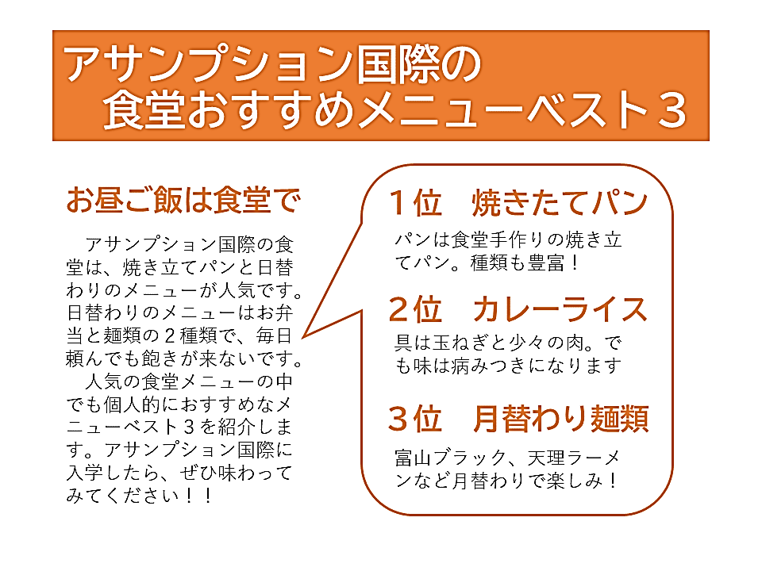 | 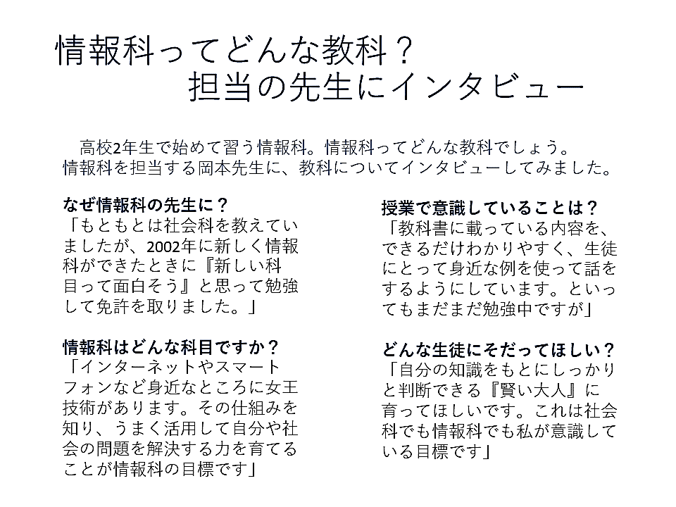
※No.10の情報デザイン①で習ったこと・教科書資料⑤⑥を参考に制作しよう

③自分以外の二人の人に見せて評価をもらおう。評価はいい所・改善したらさらに良くなるところを
言ってもらって書きましょう。☞2名分
５．
他者評価

④他者評価や他の人の作品と比べて、自己評価を書きましょう。
５．  自己評価 | 企画の  アイデアについて
企画の
内容について
デザインの
見やすさについて

⑤次に向けての改善点と振り返りを書きましょう
６．
改善と
振返り

【確認課題】調べよう・考えよう！
①世の中のデザインのうち「情報が伝わりにくいと思うデザイン」または、身近にある「情報デザインの
考えで解決できそうな問題」を一つ上げて、その改善案も書いてください。
伝わりにくいデザイン  または 情報デザインで解決できそうな課題  ※イラストと文章で説明を書いてください | 改善案  ※イラストと文章で説明を書いてください

【振り返り】No.11の授業で学んだこと、気づいたこと、考えたことを3行以上書こう

